#### **关于“开门子物业公司车辆管理中心大车维修项目”**

#### **项目失败的情况说明**

本项目于2024年3月4日在黑猫电子招标采购交易平台和中国招标投标公共服务平台发布询价公告，询价报价开启时间2024年3月11日下午14:00时，仅有一家供应商报名，不满足开标条件，故此次公开询价失败。待招标人确定后将发布第二次公开询价公告。

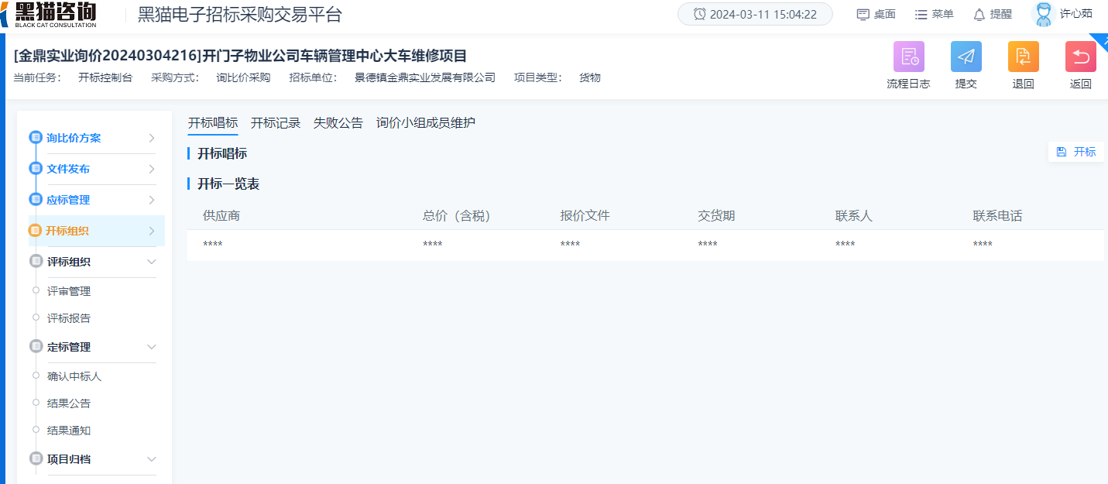

2024年3月11日